MEDI I CATALÀ

L’APARELL LOCOMOTOR

A continuació, trobareu la informació que cal consultar i aprendre per poder fer les activitats proposades per aquesta setmana.

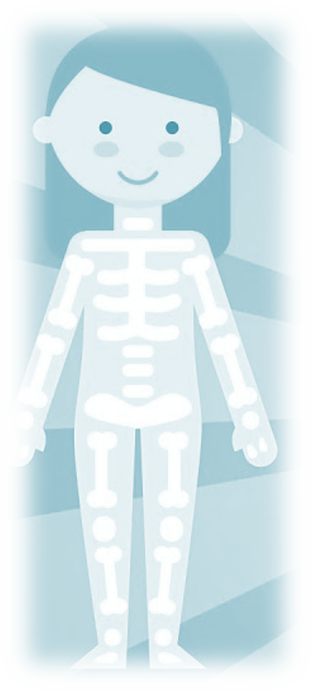

L ' A P A R E L L L O C O M O T O R
E L S O S S O S , E L S M Ú S C U L S I L E S A R T IC U L A C IO N S
Tercer de Primària

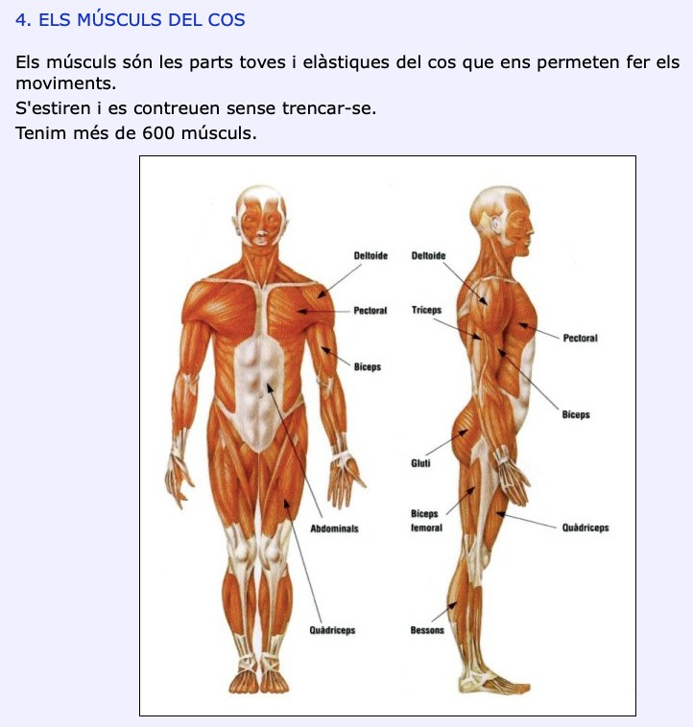

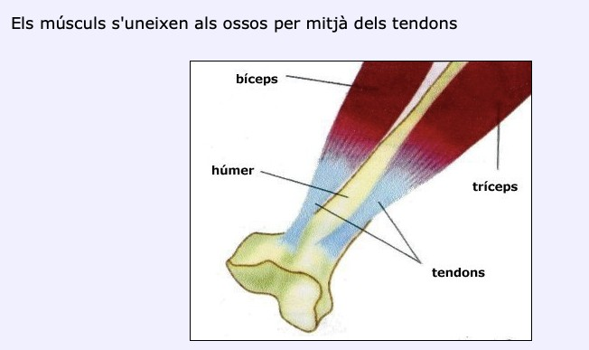

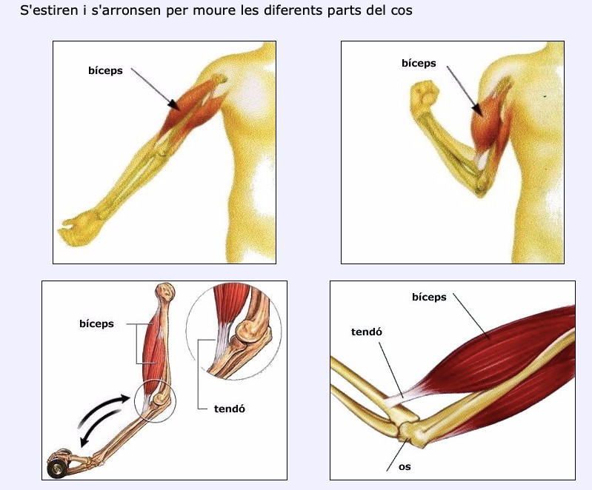

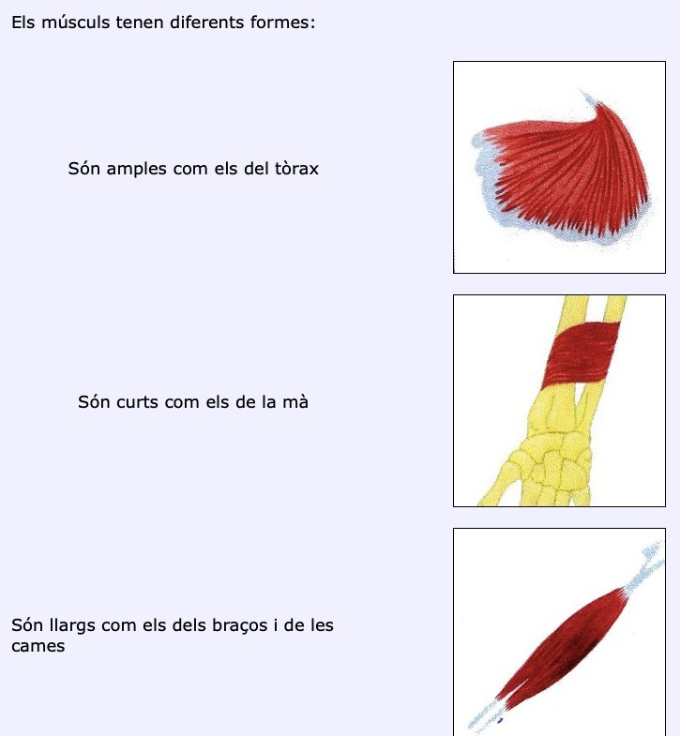

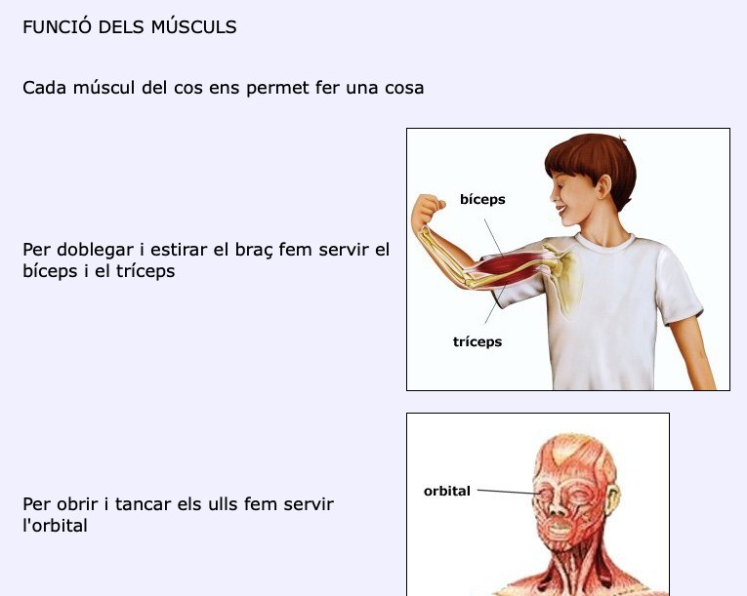

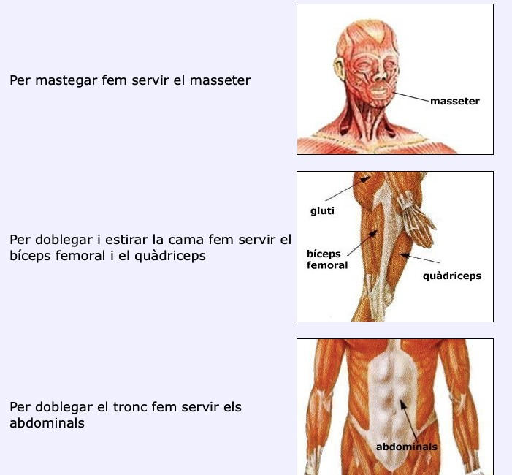

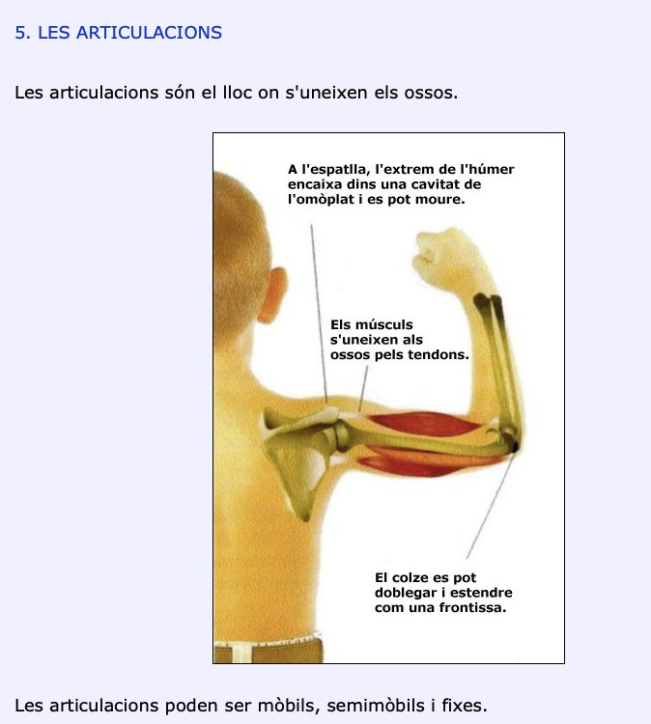

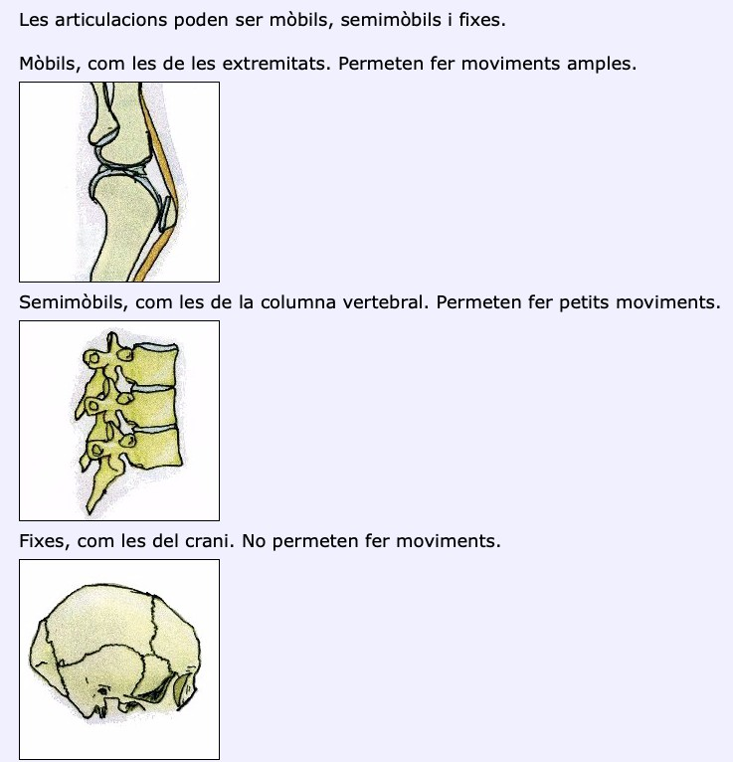

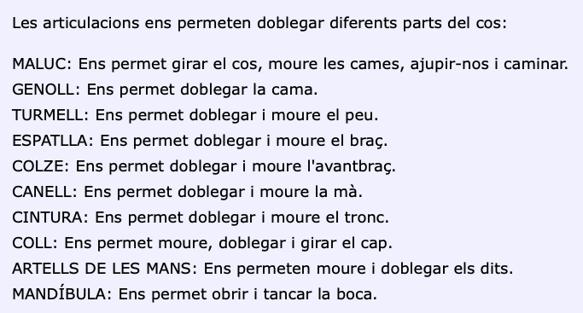

L’APARELL LOCOMOTOR

ACTIVITATS

Digues si les següents frases són vertaderes (V) o falses (F):

Les extremitats superiors són els braços Els músculs són durs i rígids

Els ossos són tous i es poden doblegar Tenim més de 200 ossos al cos

Els ossos del cap són llargs L’húmer és l’os més llarg del cos El crani protegeix el cervell

Les costelles protegeixen el cor

El maxil·lar inferior és l’únic os del cap que es mou

Els ossos de les vèrtebres són plans

Completa les frases:

Els músculs i es troben als braços. Els músculs protegeixen la panxa.
Els formen les natges.

Els són els músculs del tou de la cama.

1

Escriu el nom del múscul que mous fent aquests moviments:

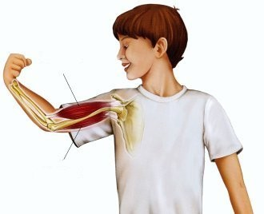
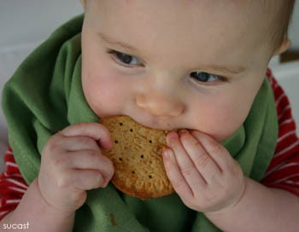

- Escriu el nom dels músculs següents on correspongui:

BESSONS – ABDOMINALS – BÍCEPS – TRÍCEPS – ORBITAL – MASSETER – GLUTIS – QUÀDRICEPS – PECTORAL – DELTOIDE – BÍCEPS FEMORAL -

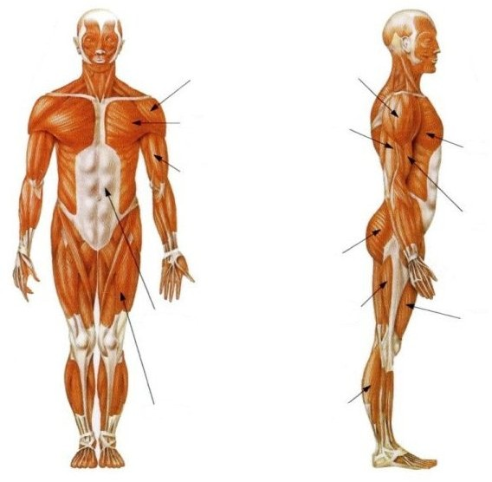

2

Completa les frases:

- Les és el lloc on s’uneixen els .

- Les poden ser ,

i .

- Les ens permeten doblegar el .

Escriu el nom de les articulacions assenyalades:

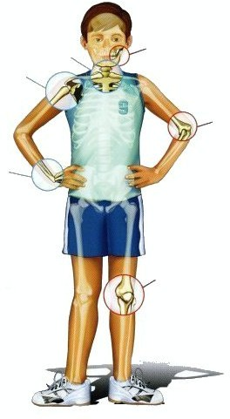

3

Aquí us deixem l’enllaç a una pàgina web amb diferents jocs i activitats interactives. Fes-li una ullada si et ve de gust:

https://cienciasnaturales.didactalia.net/recurso/musculos-del-cuerpo-vista-de- frente-primaria/492e4ed1-eb67-4098-80b5-3b98647ac5e0

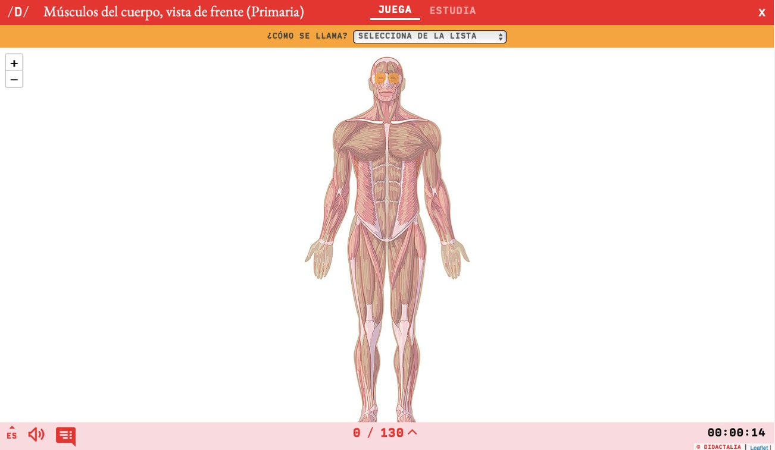

4

CASTELLANO

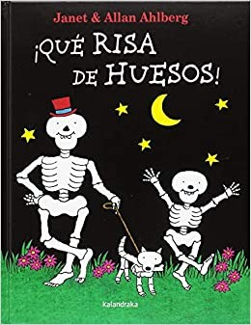
Os presentamos un cuento: “¡Qué risa de huesos!”. A continuación, veréis la portada y algunas de sus páginas. Lee las páginas de esta historia y responde a las preguntas:

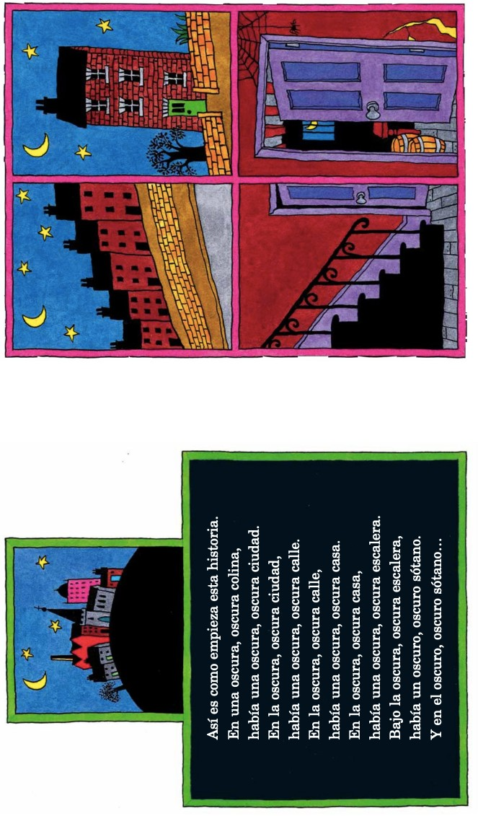

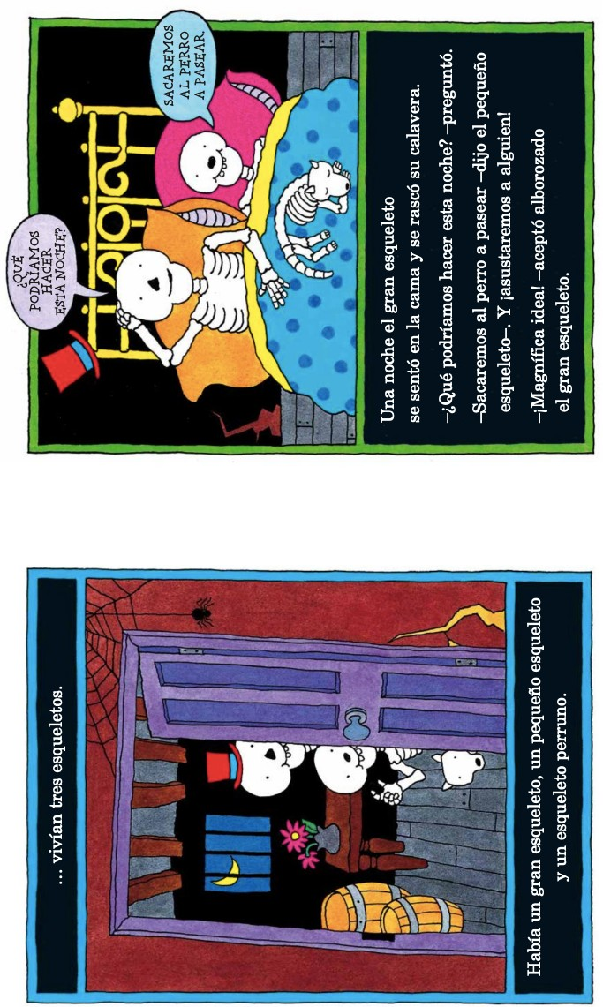

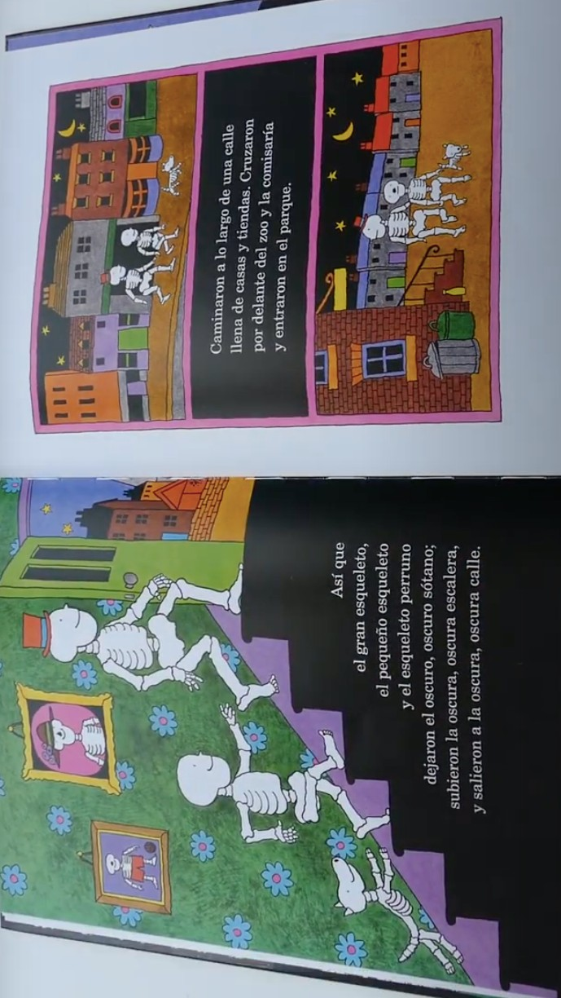

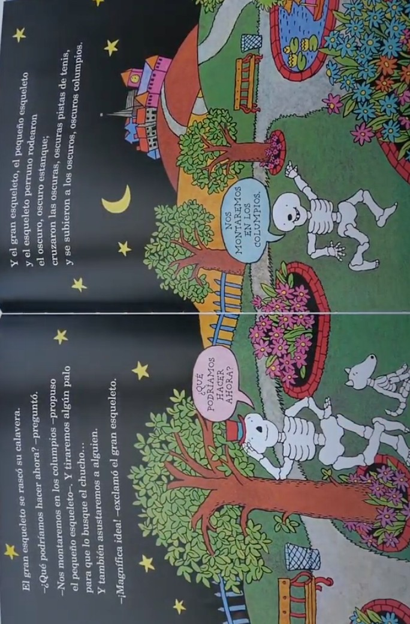

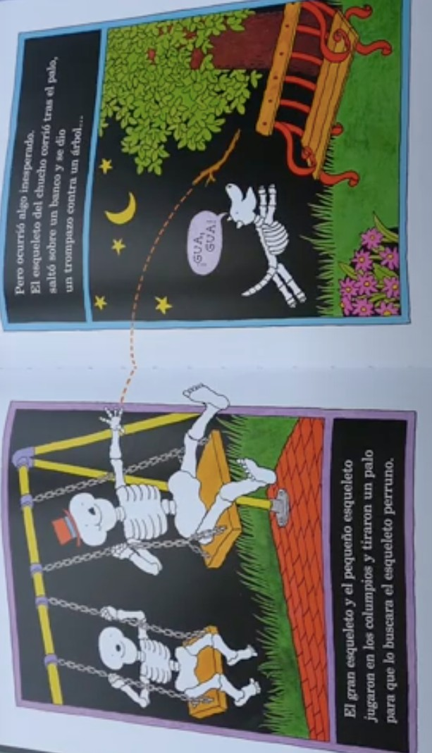

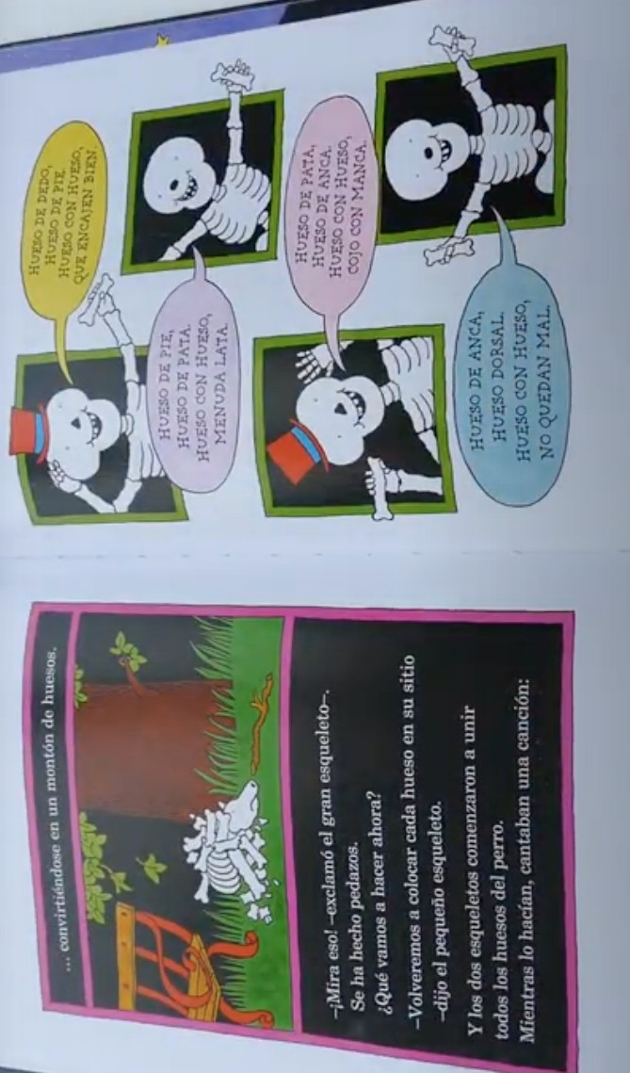
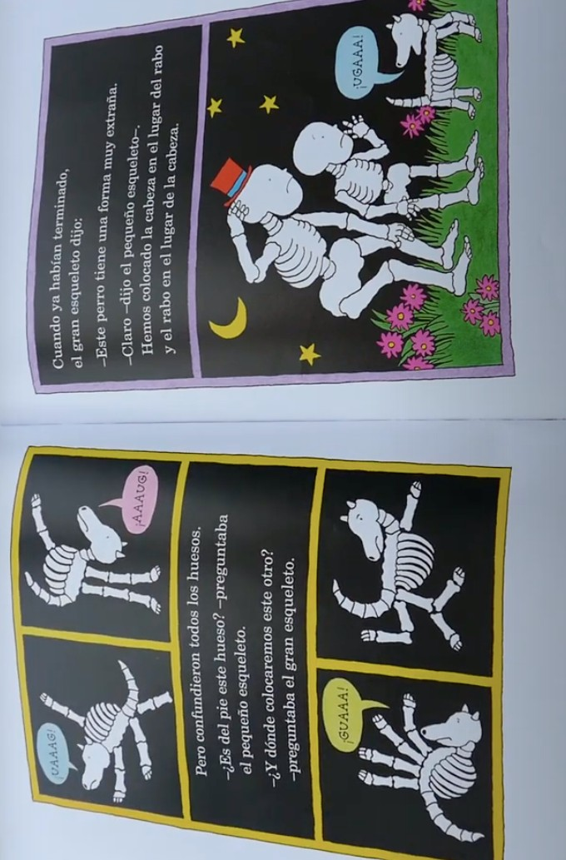

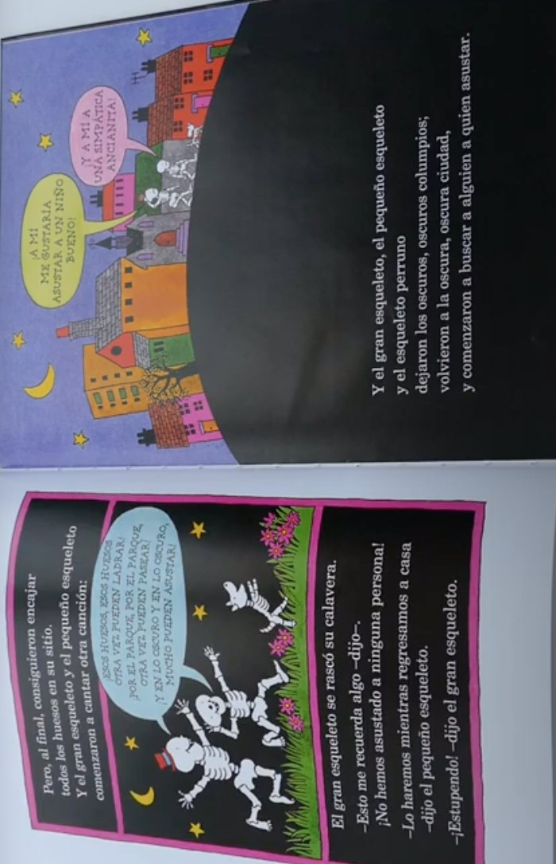

PREGUNTAS:

- ¿Quiénes vivían en el oscuro oscuro sótano?

- ¿Quién tuvo la idea de asustar a alguien?

- ¿Qué le pasó al esqueleto perruno cuando le lanzaron el palo?

- ¿Quién tuvo la idea para ayudar al esqueleto perruno?

- ¿Por qué el esqueleto perruno tenía una forma muy extraña?

MATEMÀTIQUES

DATA: NOM:
El conductor d'autobús

entaris

Ets conductor d'autobús i avui condueixes un autobús de la línia 24. Reculls 10 persones i en baixen 4, reculls 15 i en baixen 7, pugen 9 persones més.

De quin color té els ulls el conductor?

Segur que aquest enigma l'heu endevinat tots de seguida.

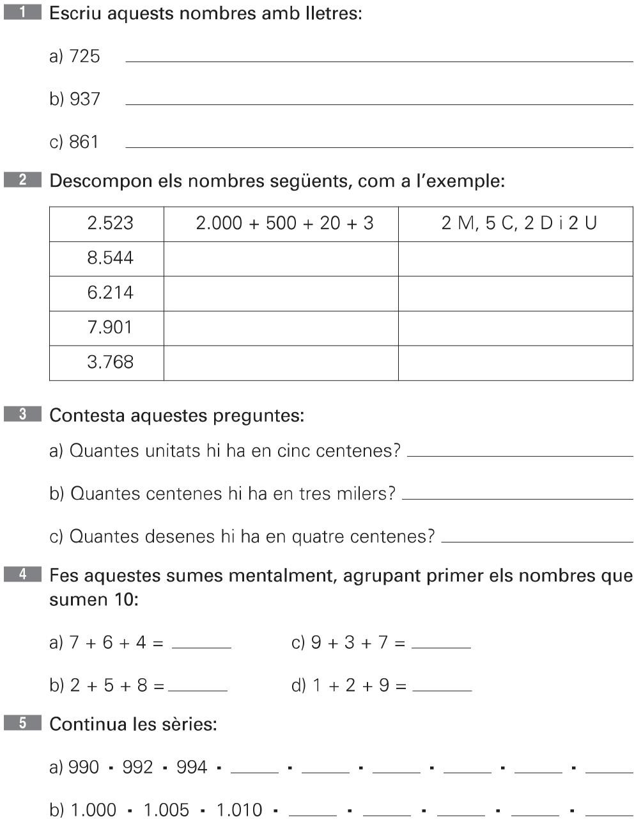

DATA: NOM:

  - A l’excursió al bosc s’han apuntat 132 persones. A meitat camí 68 persones s’han assegut a descansar i la resta han anat a beure a la font. Quants excursionistes han anat a beure aigua?

RESPOSTA:

  - El poliesportiu de Can Roca tenia 4.678 socis. Aquest s’han apuntat 445 persones més i s’han esborrat 19. Quants socis té ara el poliesportiu?

RESPOSTA:

  - L’equip de Cristian ha marcat 145 gols en el campionat d’aquest any. Si el Cristian n’ha marcat 39, quants gols ha marcat la resta de l’equip?

RESPOSTA:

    - 4. Un estoig val 4 €, un compàs en val 31 € i una maquineta de fer punta val 1 €. Si pago amb un bitllet de 50 €, quants diners em tornaran?

RESPOSTA:

886

x 7
297

x 9

6023
x 6

5681
x 5

2862
x 8

8627
x 3

3621
x 2

3565
x 9

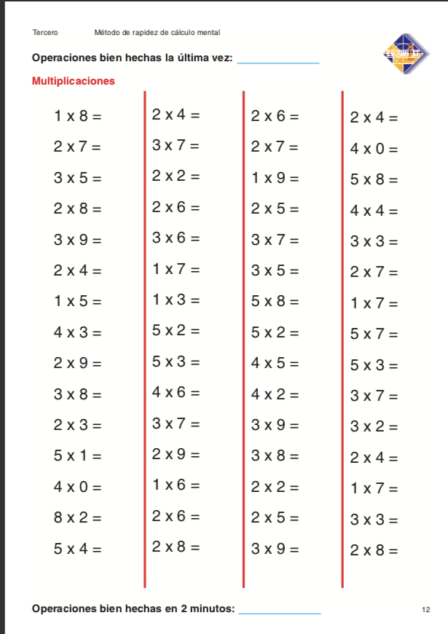

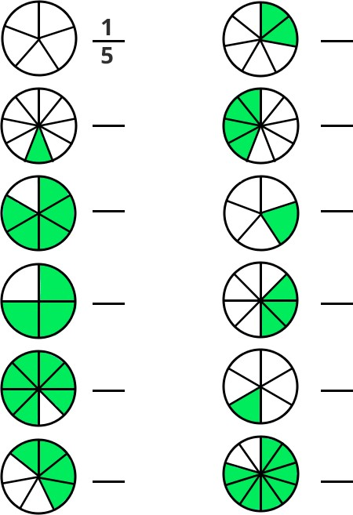

ANGLÈS:

Hello, guys! Aquesta setmana haureu de fer la Stage 3 del Project: https://englishmargallo.wixsite.com/englishmargallo/cm-p1stage3

Recordeu mirar la pàgina dels Kahoots de tant en tant, perquè anirem afegint-ne de nous. La podeu trobar en l’enllaç que hi ha més a baix o des de la pàgina principal del web (HOME)

https://englishmargallo.wixsite.com/englishmargallo/cm-kahoots

MÚSICA:

Aquesta setmana mourem l’esquelet! Us proposo que balleu a casa una dansa tradicional, es diu “Cross Dance” i és típica de Polònia. Per a fer la dansa necessiteu:
- Un pal d’escombra.
- Una cullera de fusta, un llapis o algun objecte similar per picar.
- Un full de paper. En realitat necessitaríem un cèrcol per posar-lo a terra, però és molt probable que a casa no en tingueu, així que us proposo utilitzar un full de paper perquè pugueu trepitjar-lo i tenir-lo de referència a l’hora de moure- us cap al costat.
L’enllaç a la dansa és aquest: https://www.youtube.com/watch?v=BYmWELAtiMI

Escolteu bé la música i, encara que comenci a anar de pressa, intenteu no córrer més del compte i anar a la vegada amb la pulsació musical. Ah! I vigileu si teniu veïns a sota, no piqueu gaire fort a terra!!! Espero que us agradi l’activitat, si us animeu a gravar-vos, em podeu enviar el vídeo al correu d’aula indicant a l’assumpte MÚSICA i el vostre nom.

EDUCACIÓ FÍSICA:
Som conscients que no tothom disposa de molt espai a casa, igual que no de tot el material; és aquí on hem d’intentar ser creatius. És molt important que cada dia es faci una miqueta d’exercici. Aquests exercicis els combinarem en diferents rutines: Estiraments, Coreografies, Ioga, Exercicis de força, Exercicis de precisió (maneig d’objectes), sempre podem deixar anar la creativitat i crear algún repte que impliqui alguna dificultat física.
Totes aquestes propostes s’aniran penjant al Bloc d’educació Física creat a la Web de l’escola:
https://agora.xtec.cat/ceipmargallo/bloc-deducacio-fisica/

Per aquesta setmana s’han penjat una iniciativa del Día internacional de les famílies en què un grup d’Educació Física amb el suport del COPLEFC. Volem que l’alumnat ensenyi als seus familiars a ballar la coreografia MOVID19EFen Família. Recordeu que teniu tota la informació d’aquest acte a nivell de territori penjada al bloc.
-RETORNAR AL LLARG DE LA SETMANA : Enviar vídeo de la coreografies al correu d’aula amb l’assumpte: “Educació Física Coreografia en família”

Les activitats que es proposen són pels infants però els poden realitzar tota la família!! Animeu-vos!!

